嵌入式计算机系统及实验模拟题4

第一部分 填空题：（ 共10分）
1、下图是SVS控制寄存器的结构示意图，请问SVSCTL = 0x60 +PORON 的配置下，AVcc电压低于___2.5_____伏（V） 将置位SVSFG标志。并请问____能_____(能或者不能)触发POR信号。（2分）
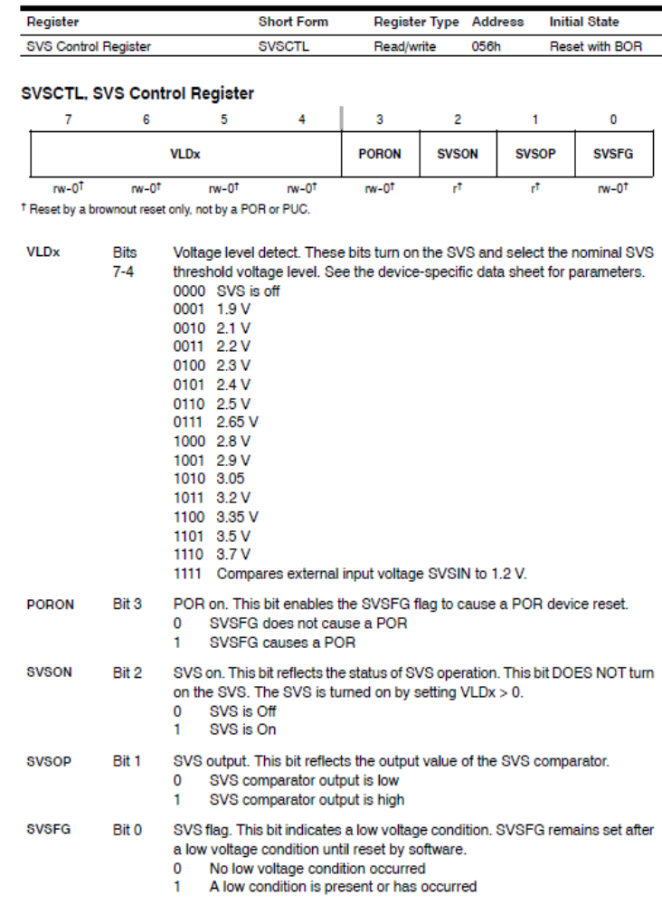
2、从下图看出MSP430工作在低功耗模式_____LPM4________下，功耗最低。（1分）
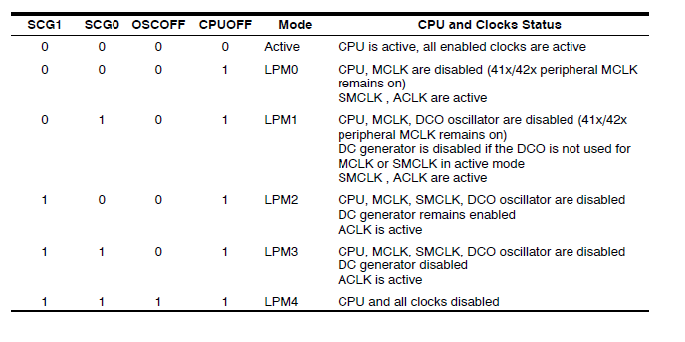
- 下图的电路连接中P5.1 以及P1.0 的工作方向应该配置为输出，还是输入？____输出_____（2分）
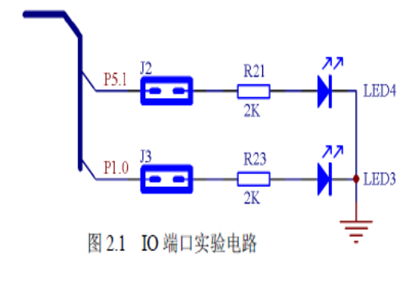
6、请写出下列各缩写的英文原意以及中文翻译(每空0.5，共5分)：
POR：Power-On Reset，上电复位
SVS：Supply Voltage Superviosr，电源电压监控器
BOR：Brown-Out Reset, 掉电复位
PUC：Power-Up Clear, 上电清除
USART：Universal Synchronous/Asynchronous Receiver/Transmitter,通用同步/异步收发器
第二部分 选择题 （每题2分 共10分）
1、 I2C(Inter－Integrated Circuit)总线是一种由________公司开发的两线式串行总线，用于连接微控制器及其外围设备。 A） TI B） Philips C） Intel D） Motorola E） AMD
2、段式LCD支持4种控制模式，在显示段数相同的情况下，请问______模式需要的外部引脚最少。
A）Static： ；B）2-mux,；C）3-mux；D）4-mux
3、 定时器的功能有_______。 A）定时控制；B）延时； C）频率测量； D)脉宽测量； E）信号产生；F）信号检测； G）串口的可编程波特率发生器。
4、 MSP430系列芯片内含的硬件定时器有_______。
A）看门狗定时器；B）16位定时器A C）16位定时器B； D）基本定时器； E）实时时钟RTC
5、 MSP430的时钟模块中，能提供主系统时钟的模块是_________。
A）高速晶体振荡器 ；B）低速晶体振荡器； C）数字控制振荡器DCO 以及锁频环FLL（增强型FLL+）

第三部分 是非题（共10分）
- RS232 串口通信是同步通信。 （F ）
- SPI通信是异步通信。 （F ）
- 在主（Master）/从（Slave）机同步通信系统中，时钟是由主机提供的。 （T ）
- MSP430 通用I/O接口中，只有P1，P2口支持中断功能。 （F ）
- MSP430 通用I/O的管脚的方向是固定的，不能随意配置为输入或者输出。 （F ）
- UART通信协议中，RX检测到数据传输的有效起始位为高电平。 （F ）
- 在“线路空闲多机模式”下，两个传输块（Block）之间的时间间隔必须大于或者等于10bit。 （ T）
- 在“地址位多机模式”下，两个传输块（Block）之间的时间间隔必须大于或者等于10bit。 （ T）
- 在“地址位多机模式”下，地址信息是通过传输字符中附加地址位来标志的。 （ T）
- MSP430的MAC，把两个操作数写入相应的寄存器，无需等待，马上就可得到相乘之后的结果。（T）
第四部分 请将下英文翻译成中文。（5*2=10分）
1、 A frequency-lock, or frequency-locked loop (FLL), is an electronic control system that generates a signal that is locked to the frequency of an input or "reference" signal. This circuit compares the frequency of a controlled oscillator to the reference, automatically raising or lowering the frequency of the oscillator until its frequency (but not necessarily its phase) is matched to that of the reference.A frequency-locked loop is an example of a control system using negative feedback. Frequency-lock loops are used in radio, telecommunications, computers and other electronic applications to generate stable frequencies, or to recover a signal from a noisy communication channel.

- The primary function of the watchdog timer (WDT) module is to perform a controlled system restart after a software problem occurs. If the selected time interval expires, a system reset is generated. If the watchdog function is not needed in an application, the module can be configured as an interval timer and can generate interrupts at selected time intervals.

第五部分 简答题（共40分）
- 下面是Basic timer1 的结构图，请回答如下问题：（3分）
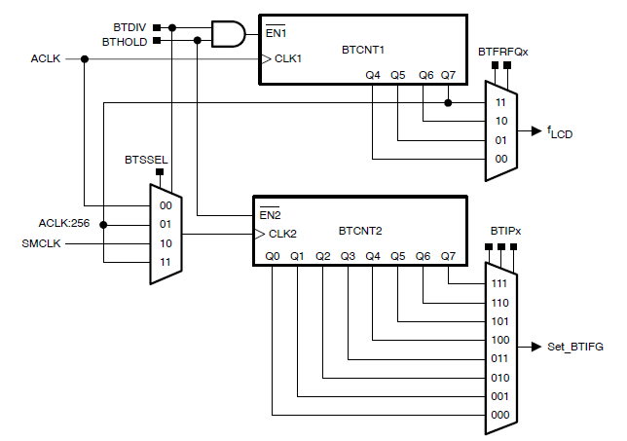
- BTCNT2的时钟源可以通过配置哪（几）个bit来选择？ BTSSEL
- BTCNT2与BTCNT1 哪个计数器可以产生中断？ BTCNT2
- BTCNT2可以通过配置哪（几）个bit来使能？ BTHOLD

2、 相比于Basic Timer1， Timer A有哪些新增的功能？（3分）

3、 简述波特率与比特率的关系与区别，并举例说明什么情况波特率在数值上等于比特率，在什么情况下不等。（5分）
Bit rate = boud rate * log2M，其中M为码元，即电平的数目，4个电平M=4
当仅高低两个电平时；当多个电平时

4、下图是MSP430X44X的时钟模块的结构图，请根据图回答如下几个问题：（5分）
1）该时钟模块包含哪3个时钟源，提供哪些不同的时钟信号？ （1.5分）
辅助时钟ACLK，主系统时钟MCLK，子系统时钟SMCLK
2）主系统时钟可以由哪几个时钟源提供？（1.5分）
XT2CLK，LFXT1CLK，DCOCLK
3）该时钟模块是否包含FLL？ 如果包括，请在图中圈出FLL的主要部件。（2分）
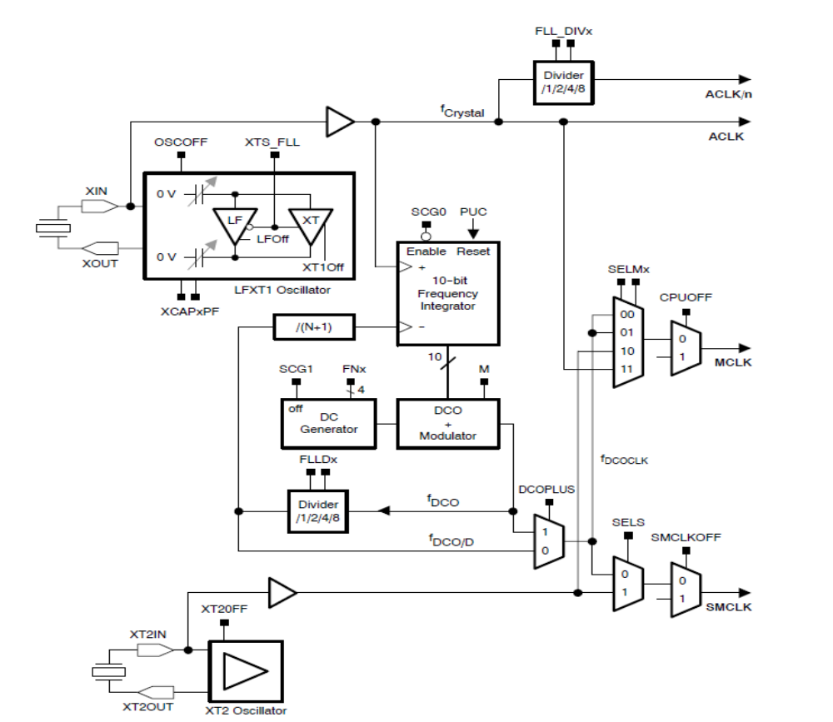

5、 请根据如下参数，计算MSP430 UART波特率配置寄存器UBR0，UBR1以及UxMCTL的配置值（分别以十六进制和二进制给出配置结果）。其中输入分频器的时钟为BRCLK=1 048 576Hz（子系统时钟），要产生BITCLK=2400Hz的波特率。（注：UBR0,UBR1中存储分频因子的整数部分，UxMCTL中存储分频因子的小数部分，请给出详细的计算过程。）（8分）
- 分频因子N=？
- UBR0，UBR1，以及UxMCTL的值是多少？（这三个寄存器都是8位）

6、 下图为段式LCD显示驱动模块 Display Memory 结构图所示，其工作模式为2-mux 。请根据图示，回答如下几个问题：
1）如果要用DIGIT2以及DIGIT1显示“2.5”，应该点亮哪些段？
2的abdegh和1的acdfg
2）需要在显示存储器的什么地址？写什么信息？（并请给出详细的步骤）（5分）
需要在91H写03H，92H写23H，93H写32H，94H写31H
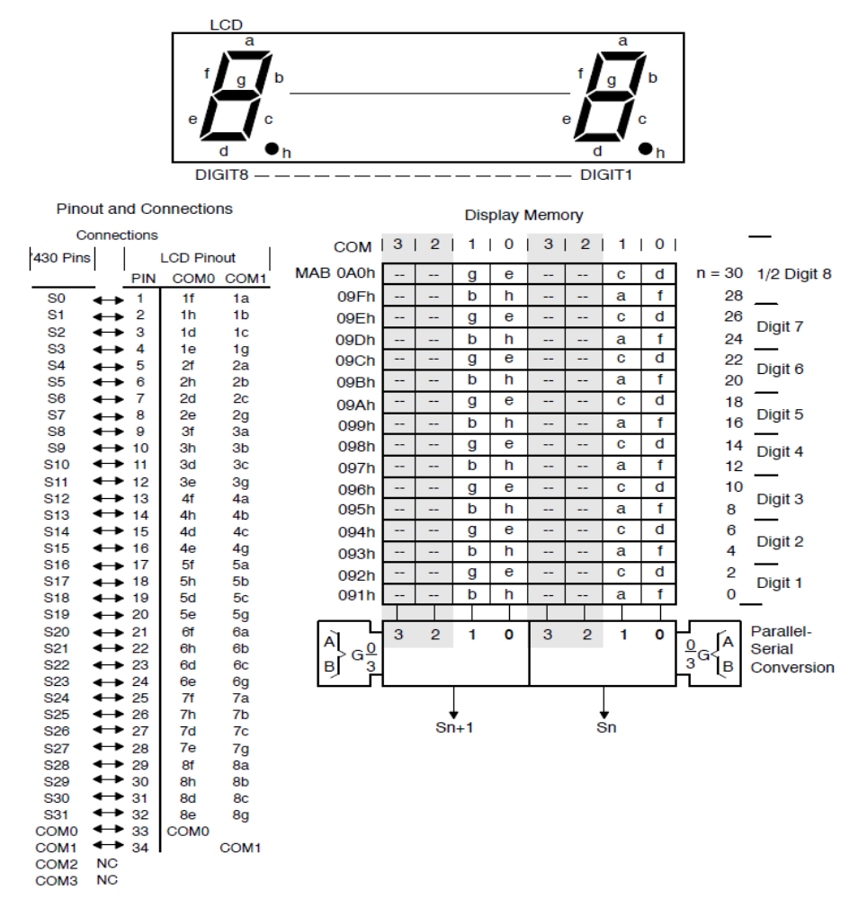

7、 下图是硬件乘法器的结构示意图（结果寄存器初始值全部为0），请完成如下操作（6分）
a）用汇编编写一小段程序，实现32（十进制数）乘以8（十进制），并写出三个结果寄存器中的内容（提示：SUMEXT， RESHI， RESLO）
b）用汇编编写一小段程序，实现 - 6（十进制数负数）乘以4（十进制），并写出三个结果寄存器中的内容（提示：SUMEXT， RESHI， RESLO）
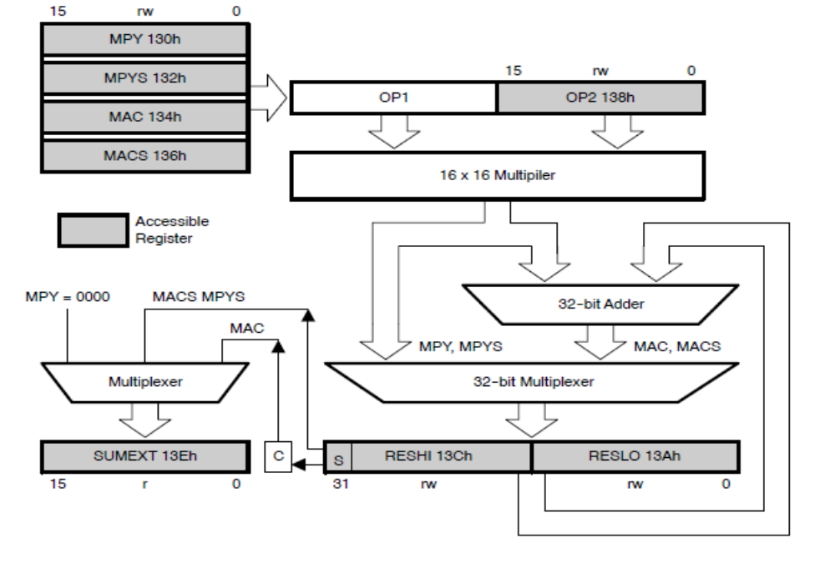

8、 问答题：下面是独立按键的硬件接口图，请回答如下问题：（5分）
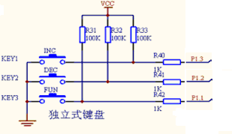
- 当按键KEY1按下的时候，P1.3 口检测到的是低电平，还是高电平？（1分） 低
- P1.3 的工作方向应该配置为输入还是输出？（1分） 输入
- 本题目中的哪个（些）按键可以响应中断？（1分） 全部
- 为防止键盘抖动，可以采取哪些措施？（2分） 延时检测上升/下降沿即可

第六部分 程序阅读（共20分）
1、如果向点阵LCD（点阵ZJM12864BSBO）分别写入下列数组中的数值，每个数组对应一个字符。请问LCD上会分别显示什么字符？并用点阵描画出来。（提示：点阵LCD为逆向显示，就是说一个byte的数据在显示时，高位显示在下面，低位显示在上面。）（6分）
  - const BYTE CHAR [5]={0x03,0x71,0x09,0x05,0x03}; ？
  - const BYTE CHAR [5]={0x18,0x14,0x52,0x7F,0x50}; 4
  - const BYTE CHAR [5]={0x7F,0x49,0x49,0x49,0x36}; B

- 阅读如下代码，回答下面几个问题：（4分）
BIS.B #020h,&P1SEL ;
BIS.B #020h,&P1DIR ;
- BIS 指令实现什么操作？ 位设置，将指定位设置为1
- 这两条指令时字节操作？还是字操作？ 字节
- 对哪个端口进行配置？ P1.5
- 对第几个管脚进行配置？（8个管脚编号为：0--7） P1.5

3、 程序阅读，请阅读如下程序，并说出，这段程序执行了什么功能，并给每一行代码写注释。（10分）

#include <msp430x44x.h>
void main(void)
{
WDTCTL = WDTPW + WDTHOLD// 关闭看门狗
FLL_CTL0 |= XCAP14PF; // 配置时钟
UTCTL0 = SSEL1; //
UBR00 = 0x6D; //
UBR10 = 0x00; //
UMCTL0 = 0x00; //
UCTL0 = CHAR; //
ME1 |= UTXE0 + URXE0; //
IE1 |= URXIE0; //
P2SEL |= 0x30; //
P2DIR |= 0x10; //
_EINT(); //
for (;;)
{
_BIS_SR(CPUOFF); //
_NOP(); //
}
}
#pragma vector=UART0RX_VECTOR
__interrupt void usart0_rx(void)
{
while ((IFG1 & UTXIFG0) == 0); //
TXBUF0 = RXBUF0; //
}

第七部分 附加题

1、下表格式Timer A的output 模块不同输出模式下的说明，请根据说明，画出右图中mode2以及mode3模式下，output 管脚输出的波形。（6分）
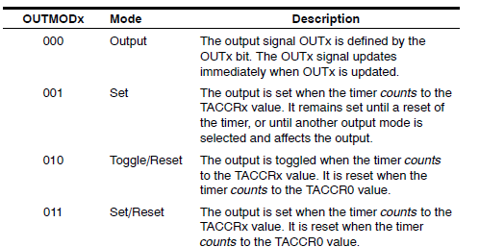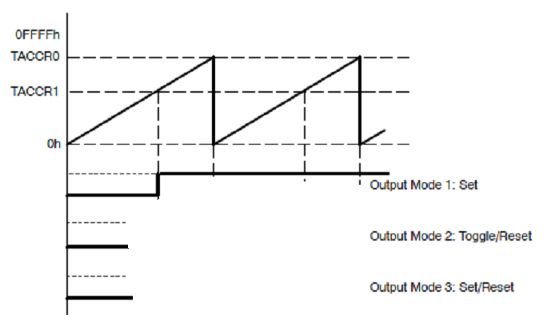

2、 下图是嵌入式系统（MSP430）在脉搏血氧测定仪中的应用框图。请根据图示，说明其工作原理。
- 系统由哪些部件组成，各个部件的功能；（8分）
- 整个系统的工作过程；
- 脉搏血氧的检测原理；
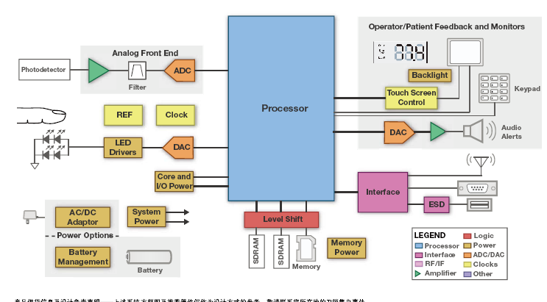

3、点阵ZJM12864BSBO 与MSP430F449 的接口电路以及具体的管脚对应关系如下图所示，其中449 的P2 口接点阵的控制信号，P3 口接点阵的数据信号。R20 用来调节LCD 点阵的亮度。请根据下图回答如下问题：（6分）
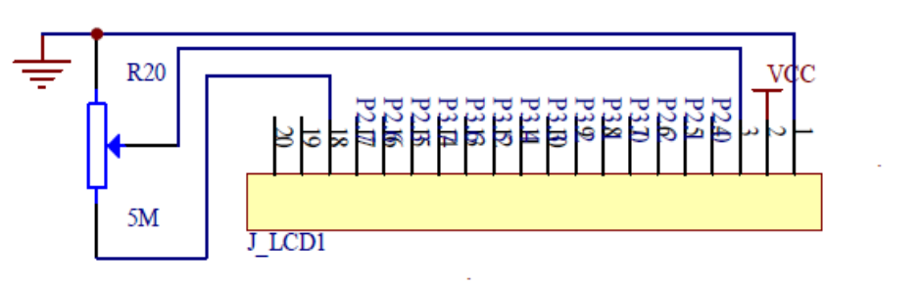
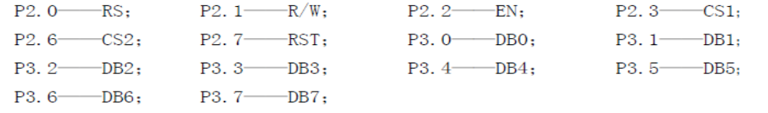

- 如果要向点阵LCD写入数据，请问P3口的工作模式应该配置为I/O模式，还是外设模式？ 为什么？
- 如果要向点阵LCD写入数据，请问P3口的工作方向应该配置为输入，还是输出？为什么？
- 如果想调节的LCD亮一点，请问滑动电阻是向上滑动？还是向下滑动？ 为什么？

1）P3口的工作模式应该配置为 I/O 模式，还是外设模式？为什么？
✅ 答：应配置为 I/O 模式。

原因：
点阵 LCD 是一个外设模块，它通过标准的并行接口（控制 + 数据）与 MCU 通信，而不是通过 MSP430 的专用外设（如 UART、SPI、I²C）通信。因此，P3口应作为通用数字 I/O 来驱动 LCD 的数据总线。

2）P3口的工作方向应该配置为 输入，还是 输出？为什么？
✅ 答：应配置为输出。

原因：
当向 LCD 写数据时，MSP430 是主控方，它需要把数据通过 P3.0P3.7 送到 LCD 模块的 D0D7 数据线，因此 P3口必须配置为输出，才能将数据写到 LCD。

（注：如果是读操作，才需要临时将 P3 配置为输入）

